第一单元 古代文明的产生与发展
课程标准：
知道早期人类文明的产生；通过了解各文明古国发展的不同特点，认识这些特点形成的不同时空条件；认识古代各大帝国的区域性影响和不同文明之间的早期联系。
时空坐标：
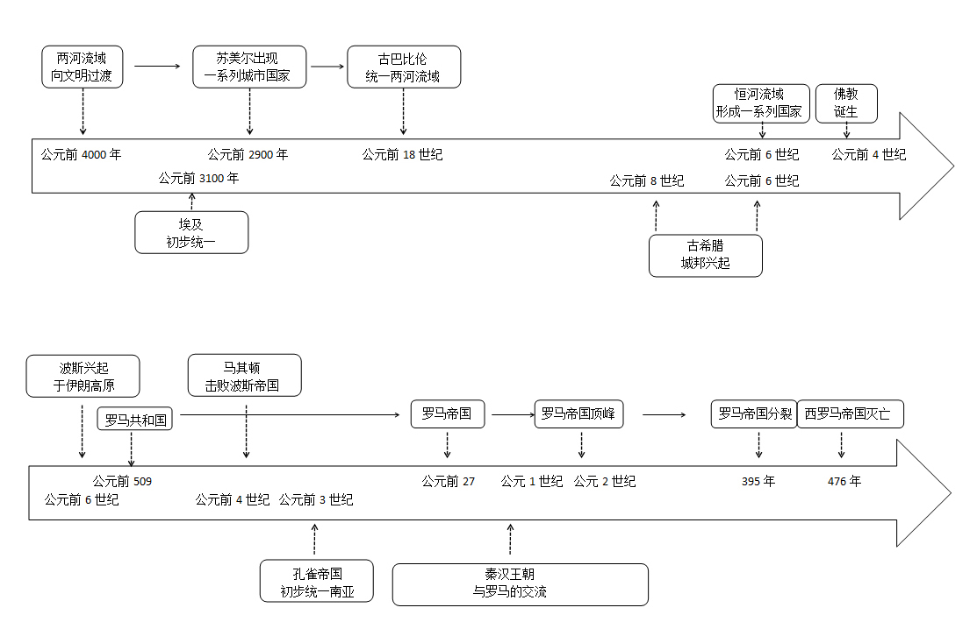
单元概览：
人类的历史悠久而漫长，自人类起源至今至少已有三四百万年的历史，从大约距今五六千年前起，在亚洲北非大河流域和南欧地中海沿岸，相继诞生了灿烂的上古文明，创建了最早的国家，这些古老的区域性文明异彩纷呈，各具魅力，显现出世界文明起源的多元性和历史发展的多样性。
人类历史上，各民族和国家经历了从相互孤立隔绝到彼此交流融合的过程，东西方之间文明的交往很早就已发生，通过商人、使节、游历者和文人学者的来往，各地的文明发生了直接或间接的传播与交流，人们的活动空间和视野也逐渐开阔开放起来。但和平交往并非是人类相处的唯一方式，在古代战争和征服带来灾难和痛苦的同时，也常常不自觉的充当了文明传播与交流的工具，通过大规模军事征服而建立的跨洲大帝国，常常将不同地区整合为统一的政治单元，客观上促进了人类历史从分散到整体发展的进程。
摆脱原始蒙昧状态之后，人类在科学技术和思想文化领域，取得了长足的进步，硕果累累，异彩纷呈，既体现了人类文明发展的多元性，也反映出科技文化进步的普遍趋势，这些成就是世界各族人民共同的宝贵财富，在人类科技文化史上，谱写了极其辉煌灿烂的篇章。
知识建构：
